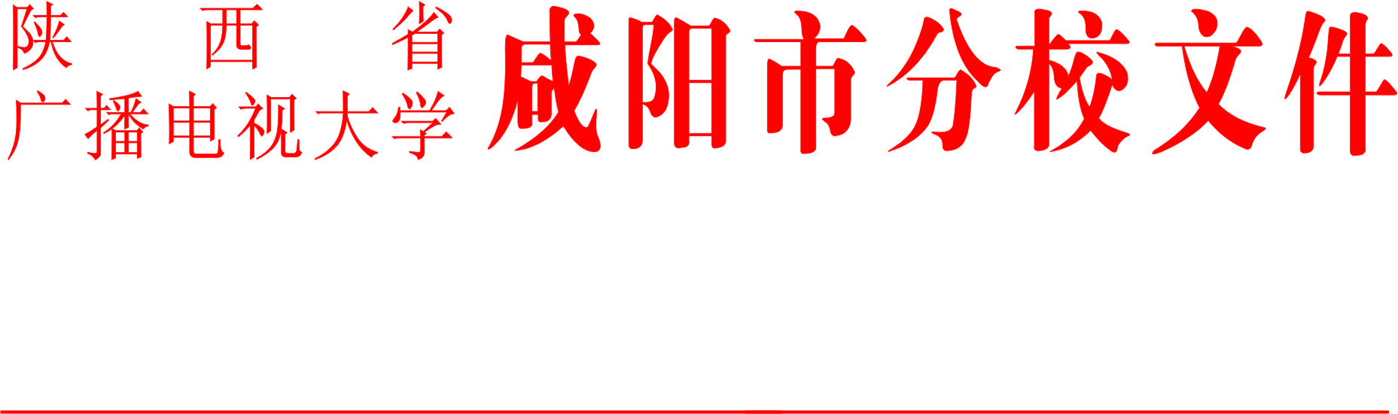
咸电校发［2018］6号

关于开展2018年春季教学检查工作的通知

各工作站（点）、分校学生管理科：
为了进一步强化教学过程管理，落实教学环节，推进网上教学工作全面深入的开展，提升网上教学的效果，全面提高开放教育教学质量，分校决定开展本学期教学检查和教学督导工作，重点检查网上教学工作。现将有关事宜通知如下,请按要求做好迎检工作。
一、检查组织机构
组 长：李景军
副组长：张 迪 张航
成 员：雷桂荣 肖颖 郭巍 杨晓锋 崔宁 郝勇
祝亚英 田园
二、检查内容
（一）教学组织与落实
1、网上教学情况。包括网上教学资源的使用情况；网上实时教学活动的组织和实施情况；网上日常辅导答疑情况；网上支持服务的组织和落实情况；网上教学过程的落实与监控情况。
2、课程各教学环节落实情况。面授、导学、实践教学等课程教学主要环节是否落实到位。
3、课程形成性考核的组织与实施情况。
4、教学资源的使用情况。包括文字教材的征订以及网上教学资源的应用和效果。
（二）教学管理与考核

1、师资配备情况。重点检查专兼职教师的管理制度、人员构成与数量、考核和培训等工作的开展情况。
2、课程教学过程基本环节相关文件、规定建立情况。包括网上教学、小组学习、面授、教研活动等管理办法建立情况。
三、检查方式
本次教学检查分为自检、实地检查两个阶段。
1、自检阶段。各工作站（点）、学生管理科开展自检工作，提交自检报告。
2、实地检查阶段。由分校组织人员进行实地检查，现场向工作站（点）、学生管理科进行反馈，对存在的突出问题提出整改意见。实地检查采用听取情况汇报、查阅相关档案材料、召开座谈会（教师、管理人员、学生）、个别访谈等方法进行。
四、工作步骤
1、6月7日前各工作站（点）、学生管理科向分校教学科提交2018年春季教学检查自检报告，以电子版发送至邮箱406769201@qq.com。
2、6月中下旬，在分析自检情况基础上，分校开展实地检查。

五、工作要求
各工作站点、学生科做好自查，按规定时间提交自检报告等相关内容，准备好相关支撑材料，迎接实地检查。
附件1： 2018年春季教学检查自检报告体例
附件2：国家开放大学学习网基础数据

陕西广播电视大学咸阳市分校
2018年5月31日

附件1：
2018年春季教学检查自检报告体例
一、教学检查组织实施情况
包括此次教学检查的方案制定、自检组织机构、自检工作步骤等情况。
二、自检结果
（一）教学组织与落实
1、网上教学情况。
2、课程各教学环节落实情况。
3、课程形成性考核的组织与实施情况。
4、教学资源的使用情况。
（二）教学管理与考核

1、师资配备情况。
2、课程教学过程基本环节相关文件、规定建立情况。
三、经验及问题
对照检查内容总结工作经验，梳理存在的问题与不足。分析问题背后的原因，并说明针对问题拟采取的整改措施。
四、意见与建议
对电大分校教学与教学管理等方面的意见和建议。
附件2：
国家开放大学学习网基础数据

该数据作为网上教学检查考核指标，数据基本格式如下表：
序号 | 字段 | 字段含义
1 | 师生比 | 注册教师总人数与有选课学生总人数的百分比
2 | 上线学生比例 | 上线学生总人数与注册学生总人数的百分比
3 | 上线教师比例 | 上线教师总人数与注册教师总人数的百分比
4 | 网络课程班级辅导教师配置率 | 上线的网络课程中，配置了辅导教师的教学班占总教学班的比例
5 | 学生总在线行为次数 | 学生总在线行为次数
6 | 学生总在线天数 | 学生总在线天数
7 | 学生人均在线行为次数 | 学生行为频次总和与活跃学生总人数的百分比
8 | 学生人均上线天数 | 学生有多少个自然日在课程中有在线学习行为，反映学生在整个学习周期内的持续程度
9 | 教师总在线行为次数 | 教师总在线行为次数
10 | 教师总在线天数 | 教师总在线天数
11 | 教师人均在线行为次数 | 教师在线行为次数总和与上线教师总人数的百分比
12 | 教师人均上线天数 | 教师有多少个自然日在课程中有在线教学行为，反映教师在整个教学周期内的持续程度
13 | 学生贴回复率 | 教师回复学生帖子与全部学生贴总数的百分比

